RELATÓRIO DE EVOLUÇÃO TÉCNICA E PLANEJAMENTO ESTRATÉGICO
Sistema Digital de Inspeção Sanitária em Drogarias

1. Introdução e Contextualização do Projeto
O presente documento formaliza os avanços tecnológicos obtidos até o momento no desenvolvimento do Sistema de Gestão de Inspeções para Drogarias, uma aplicação web responsiva projetada especificamente para suprir as demandas operacionais de campo dos agentes de fiscalização da Vigilância Sanitária. A solução substitui o preenchimento manual de relatórios e a dependência de planilhas locais por uma arquitetura integrada.
O principal pilar de engenharia de software implementado neste projeto é a eliminação total do retrabalho através de mecanismos automatizados de persistência e pré-preenchimento de dados históricos. Ao centralizar as informações em um banco de dados relacional em nuvem, o aplicativo permite que, ao abrir uma nova inspeção, o fiscal encontre todas as marcações e dados documentais da última visita daquele estabelecimento comercial preenchidos na tela, demandando alteração exclusivamente nos itens que sofreram modificações reais.
Link para verificação do funcionamento do APP (teste):
https://appdrogarias-visa.streamlit.app/

2. Detalhamento Técnico do Aplicativo

2.1. Tela Inicial: Identificação da Inspeção e Auto Cadastro de CNPJ
A interface de triagem inicial consolida os metadados fundamentais do procedimento fiscalizatório (Número da Solicitação WEB e Seleção do Fiscal). O grande diferencial técnico reside no Autocompletar CNPJ'. Ao digitar os caracteres, o sistema realiza uma busca preditiva assíncrona na base de dados de empresas cadastradas.
Ademais, foi integrada uma inteligência de cadastro em tempo real: caso o CNPJ informado seja inédito na base local, o aplicativo dispara automaticamente uma consulta externa à base nacional da Receita Federal via API, realizando a captura instantânea da Razão Social, endereço completo, CEP, CNAE e descrição de atividade econômica, inserindo o estabelecimento de forma automatizada na nuvem.
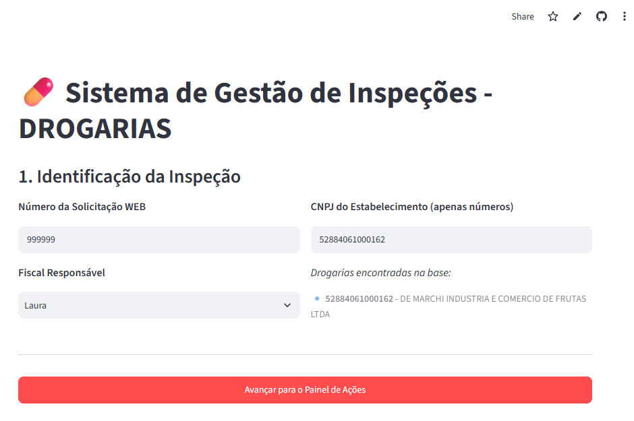

2.2. Painel Centralizado de Ações (Menu de Opções)
O painel central de ações funciona como o distribuidor de tarefas da fiscalização. Ele isola os fluxos operacionais, permitindo o direcionamento para a abertura de Inspeções Sanitárias ou Avaliações Documentais. Esta interface centraliza também botões para download automático da Lista de Adequações Pendentes, gerando arquivos textuais estruturados baseados nas irregularidades detectadas na última inspeção.
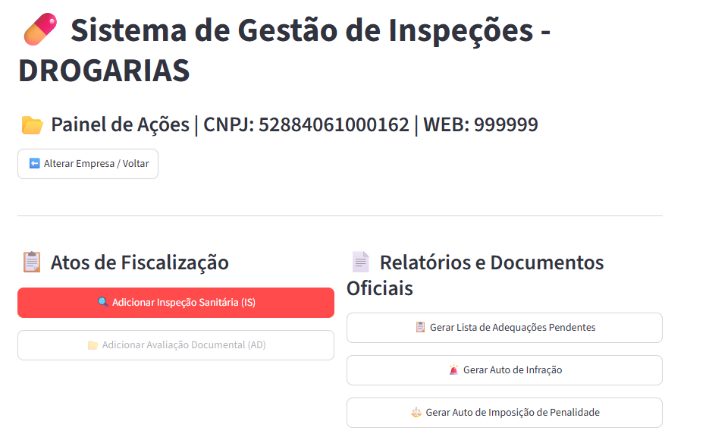

2.3. Módulo de Contatos e Presença de Responsabilidade Técnica (Tab 1)
O gerenciamento de acompanhantes da inspeção foi estruturado de forma dinâmica. A aplicação é capaz de registrar múltiplas pessoas, coletando Nome completo, CPF, Cargo e E-mail.
No fechamento desta aba, foi implementado o campo dedicado à verificação da presença física do Farmacêutico Responsável Técnico no momento exato do ato fiscalizatório.
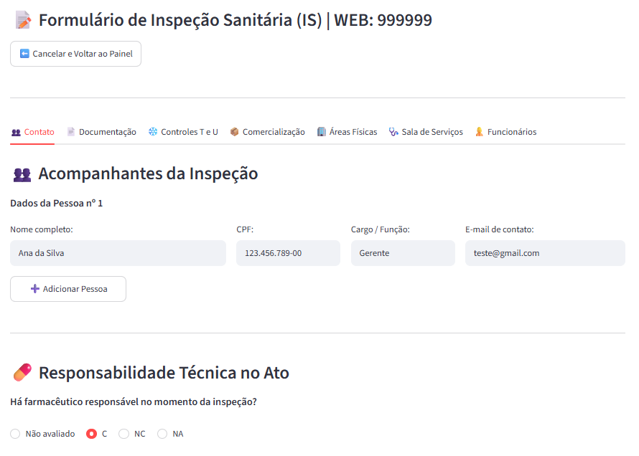

2.4. Módulo de Documentação Regulamentar (Tab 2)
A seção documental operacionaliza as validações sanitárias essenciais do estabelecimento (AFE, CRT, Manuais, POPs, Controle de Pragas, Reservatório de Água, Corpo de Bombeiros e PCMSO). Foi aplicado um design pattern de interface reativa: todas as subseções exibem inicialmente apenas a pergunta mestre com a opção de rádio padrão (Não avaliado, Conforme, Não Conforme e Não se Aplica) perfeitamente sincronizada com o histórico anterior.
Ao marcar os itens como Conforme ou Não Conforme, a interface expande dinamicamente colunas paralelas na tela, disponibilizando campos para captação de dados profundos (número de alvarás, datas de publicação, validade). Caso o histórico possua esses registros documentais, eles já aparecem totalmente digitados, exigindo ação do fiscal apenas em casos de renovação de laudos, reduzindo o tempo de inspeção.
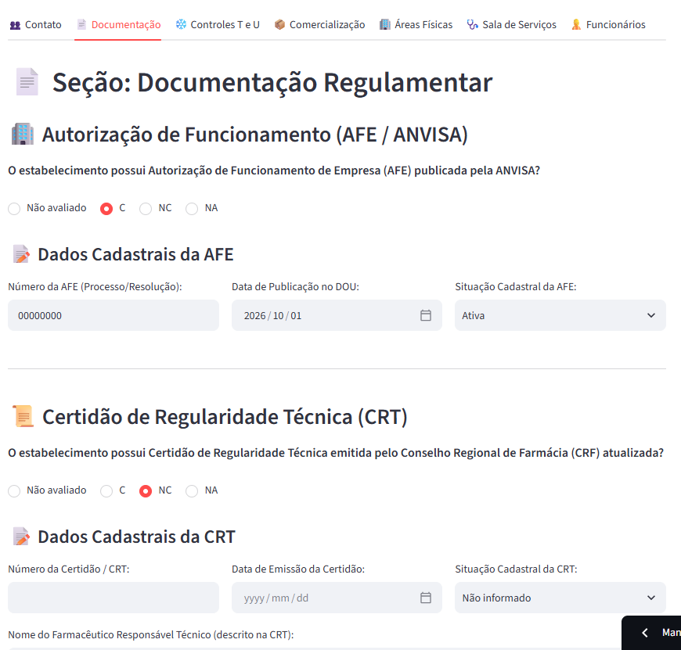
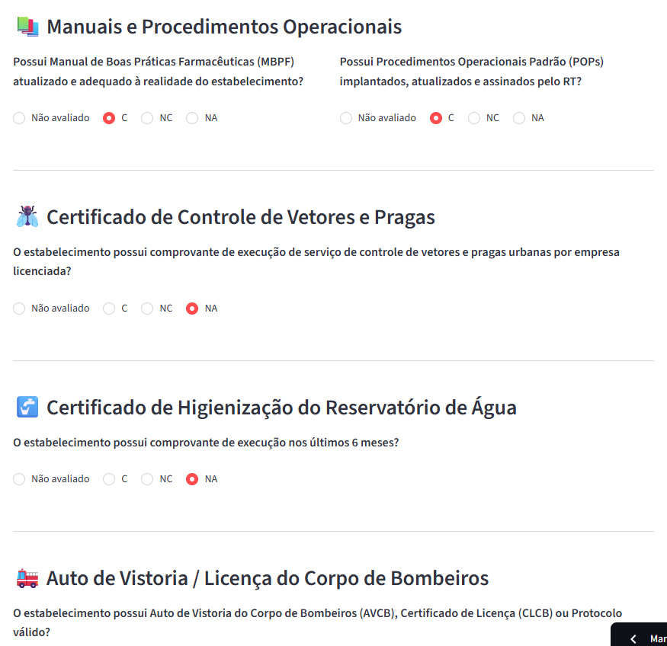

3. Planejamento de Horas Extras
Para transformar essa infraestrutura estável de sincronização em nuvem em uma plataforma completa para a rotina diária da Vigilância Sanitária, torna-se necessária a extensão programada de jornada (horas extras) para o desenvolvimento dos módulos automatizados restantes.
Módulo Programático | Funcionalidades Específicas | Impacto na Fiscalização | Horas
Aba Controles Temperatura e Umidade | Loop dinâmico de termo-higrômetros, validação de certificados de calibração, controle de registros diários de umidade e temperatura. | Monitoramento da cadeia de frio e preservação de termolábeis. | 3h
Aba Comercialização | Filtros de dispensação para substâncias da Portaria SVS 344/98, antimicrobianos, validação física de lotes, validades e sistemas. | Prevenção de fraudes e monitoramento de substâncias sob controle especial. | 3h
Abas Estruturais | Avaliação paramétrica das condições físicas, higiênicas, iluminação e ventilação de todos os setores e salas de serviços. | Conformidade estrita com as normas de infraestrutura e biossegurança da RDC 44/09. | 3h
Automação Word | Desenvolvimento de montagem automática de relatórios compilando dinamicamente os textos com base nos itens. | Redução imediata do tempo de confecção do relatório pós-inspeção para zero. | 4h
Lista de Adequações Pendentes e Autos | Geração automática da lista de adequações referenciando os artigos e legislações. Combinar com a geração de AI e AIP padrões com as inadequações identificadas. | Garantia de segurança jurídica, fundamentação legal sem erros humanos. | 2h
Total: 15h = 3 noites de trabalho: 27/10, 06/11 e 19/11

